РЕКОМЕНДАЦІЇ
ЩОДО ДИСТАНЦІЙНОЇ РОБОТИ
9 КЛАС

Під час карантину пропонуємо учням зосередитися на самостійному вивченні наступного програмного матеріалу за підручником Ф.Я.Божинова:
- §13, с.71-75 “Послідовне з’єднання провідників”, впр.№13;
- §14, с.79-84 “Паралельне з’єднання провідників”, впр.№14;
- Розібрати та проаналізувати задачі с.75, с.82-84.

Завдання для самоперевірки
Заповнити таблицю:
Загальна фізична величина | 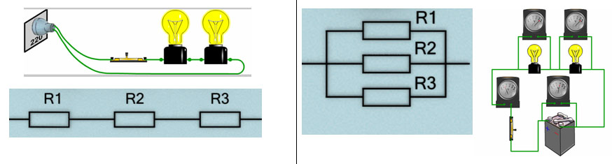  Послідовне з’єднання провідників | Паралельне з’єднання провідників
I | Наприклад, І=І₁=І₂=І₃
U
R

РОЗГЛЯНЕМО РОЗВ’ЯЗОК ДЕЯКИХ ЗАДАЧ ЗА ДАНОЮ ТЕМОЮ

Задача 1.
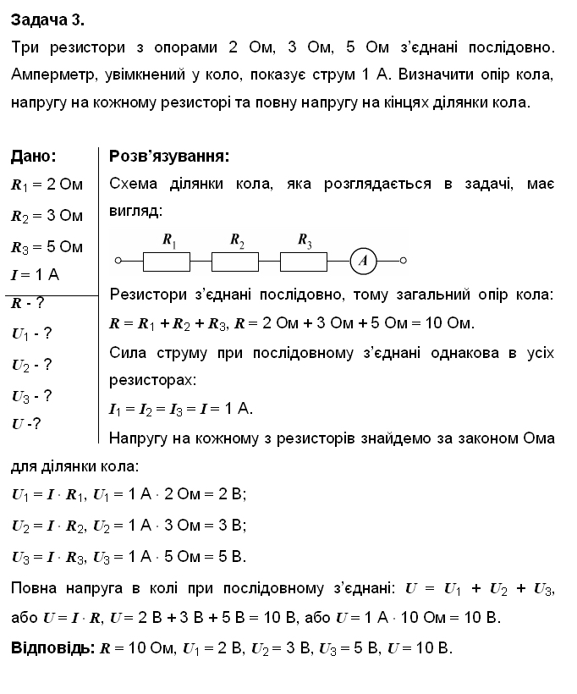
Задача 2.
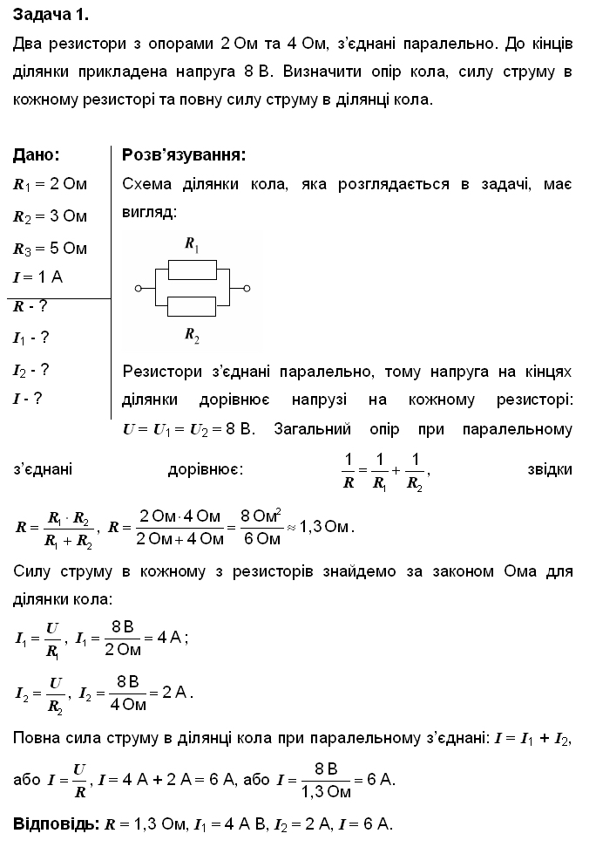

Задача 3.
